

XANA SUMMIT 2024 - Visite o Pavilhão JAPAN DAO!
O tão aguardado XANA SUMMIT 2024 finalmente começou, e a JAPAN DAO está participando deste emocionante evento. O evento acontecerá de 24 de setembro a 7 de outubro de 2024, no espaço Metaverso do XANA. Este grandioso evento está aberto a participantes de todo o mundo, permitindo que todos se juntem e experimentem o metaverso por duas semanas. Aproveite ao máximo essa atmosfera virtual única!

Como Entrar no Espaço Metaverso do XANA

1. Baixe o Aplicativo
Usuários iOS: Siga as instruções no site oficial do XANA para baixar o aplicativo.
Usuários Android: Baixe o aplicativo na Google Play Store.
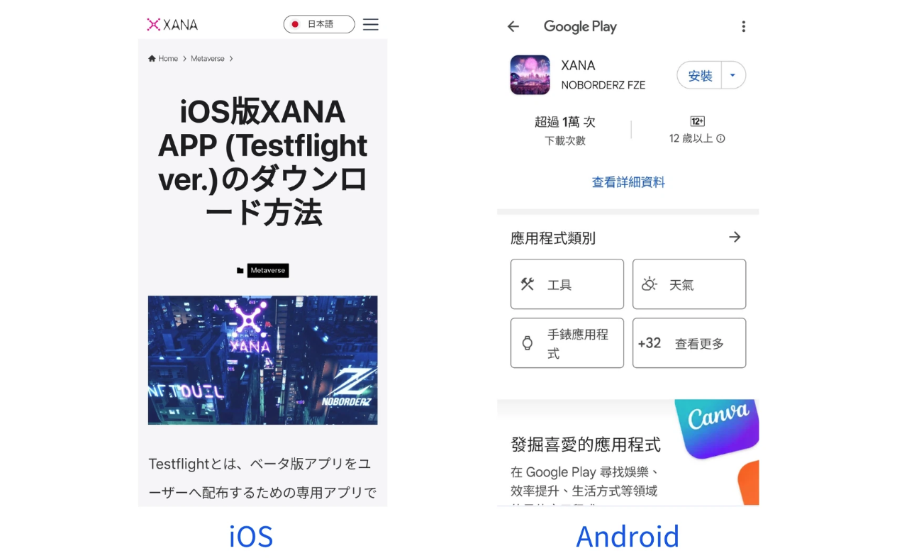
O link de download também pode ser encontrado ao participar do servidor Discord do XANA e verificar o canal de links.
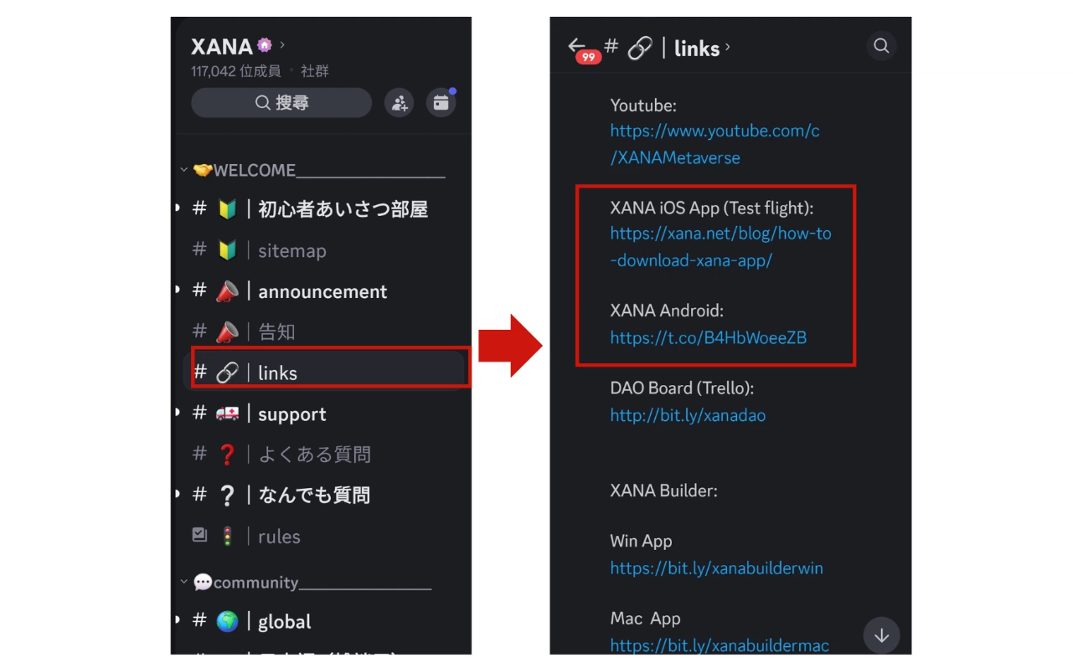

2. Como Fazer Login
Após iniciar o aplicativo, você pode fazer login usando uma carteira conectada, uma conta de e-mail, uma conta Google ou uma conta Apple. Também é possível acessar como convidado sem fazer login.
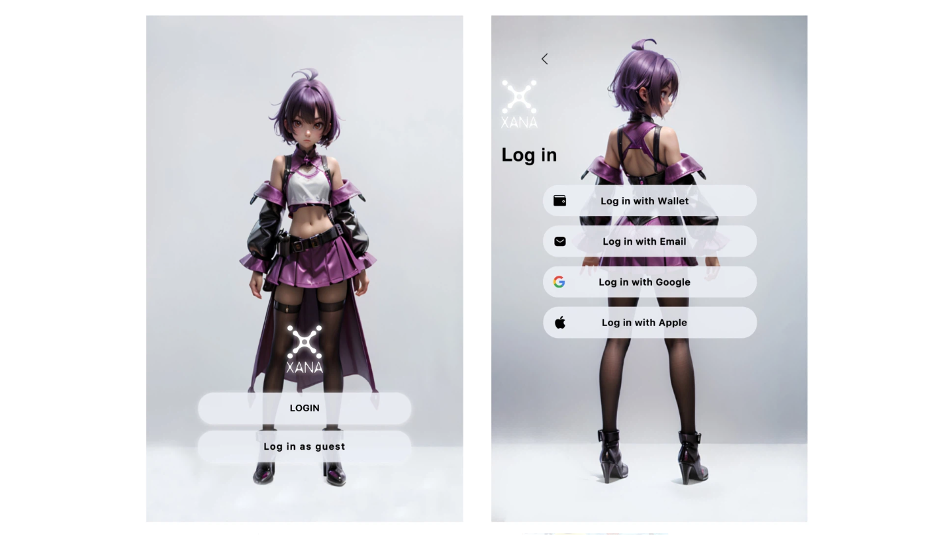
Depois de fazer o login, você entrará no espaço metaverso do XANA.
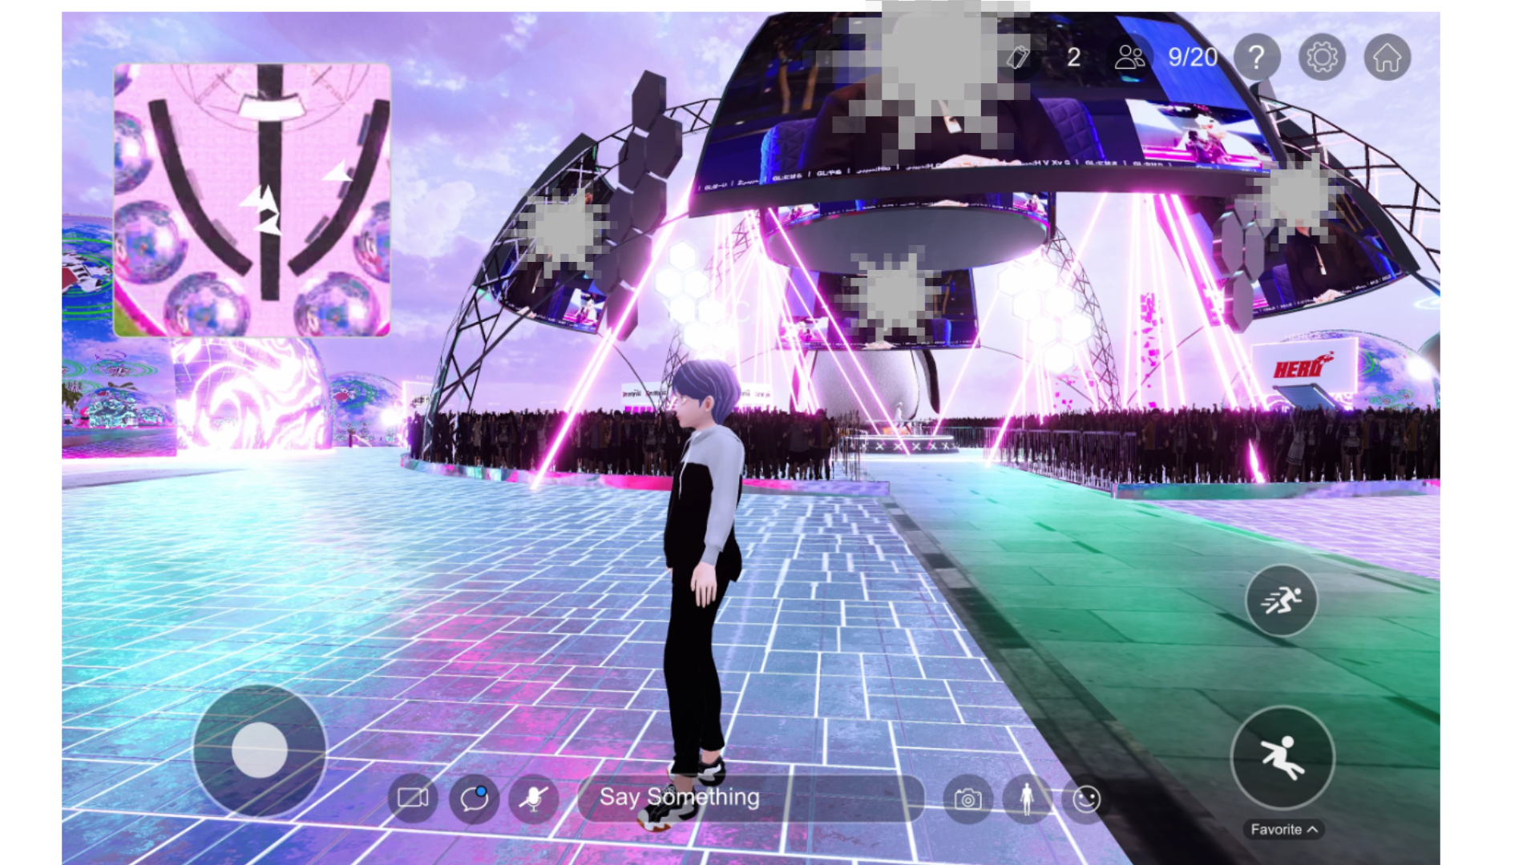

3. Como Encontrar o Pavilhão JAPAN DAO
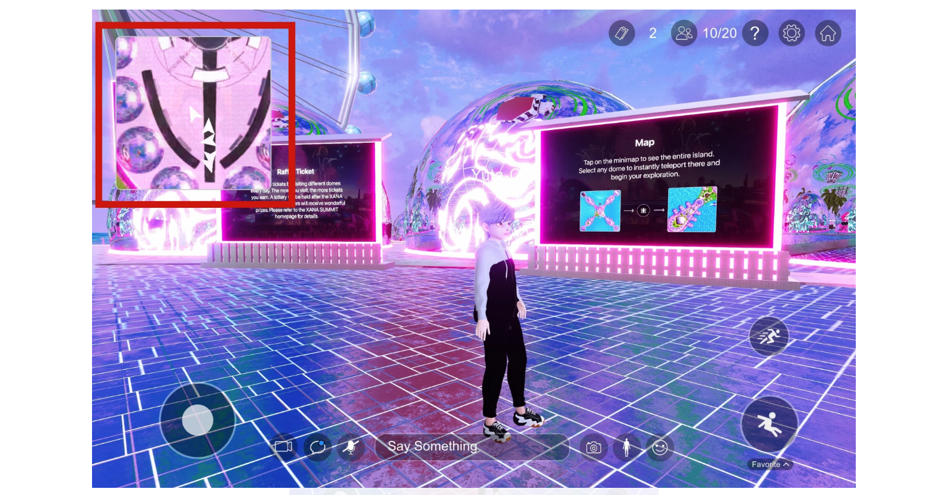
① Toque no ícone do mapa no canto superior esquerdo da tela.
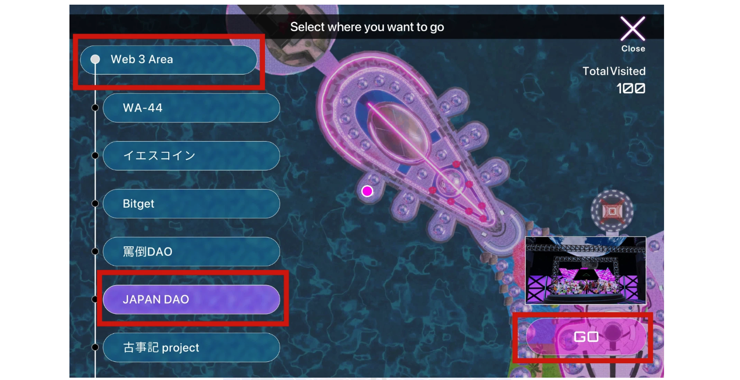
② Selecione Web3 Area → JAPAN DAO e, em seguida, toque em GO.
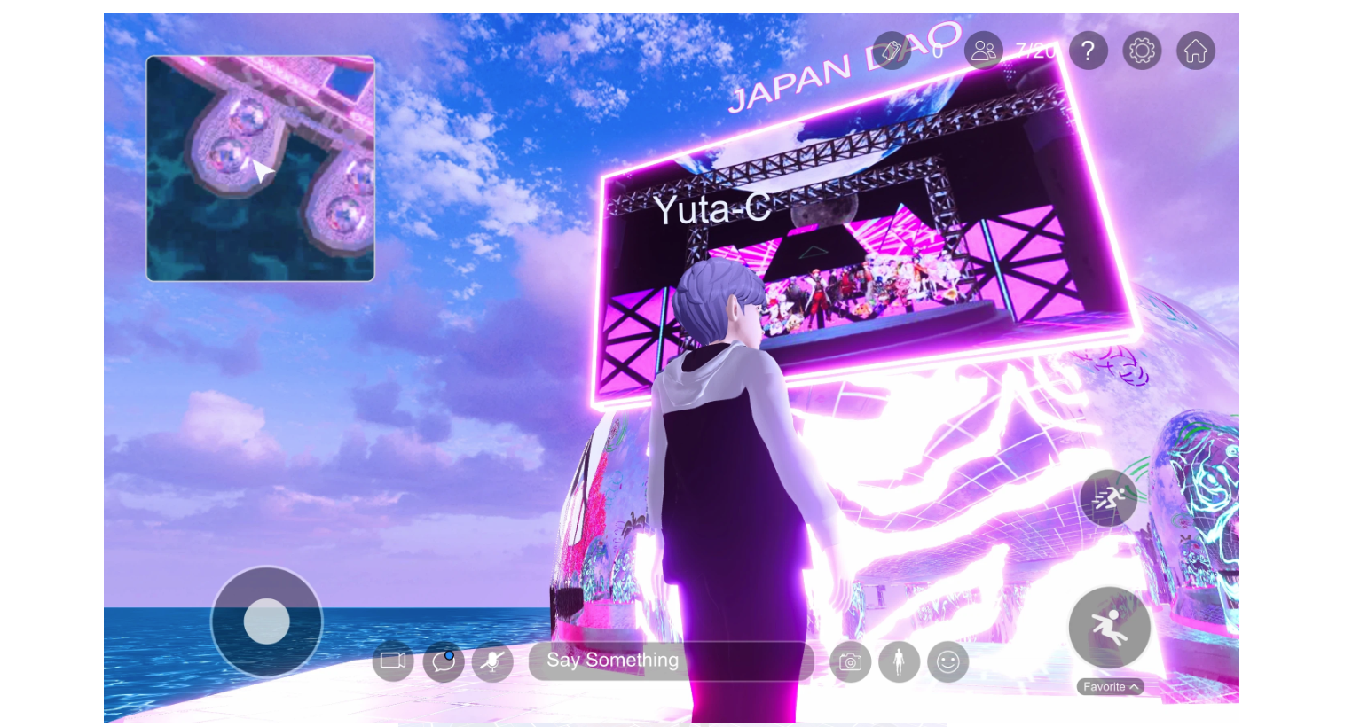
③ Ao chegar ao Pavilhão JAPAN DAO, você verá a placa da JAPAN DAO. Entre por baixo da placa.
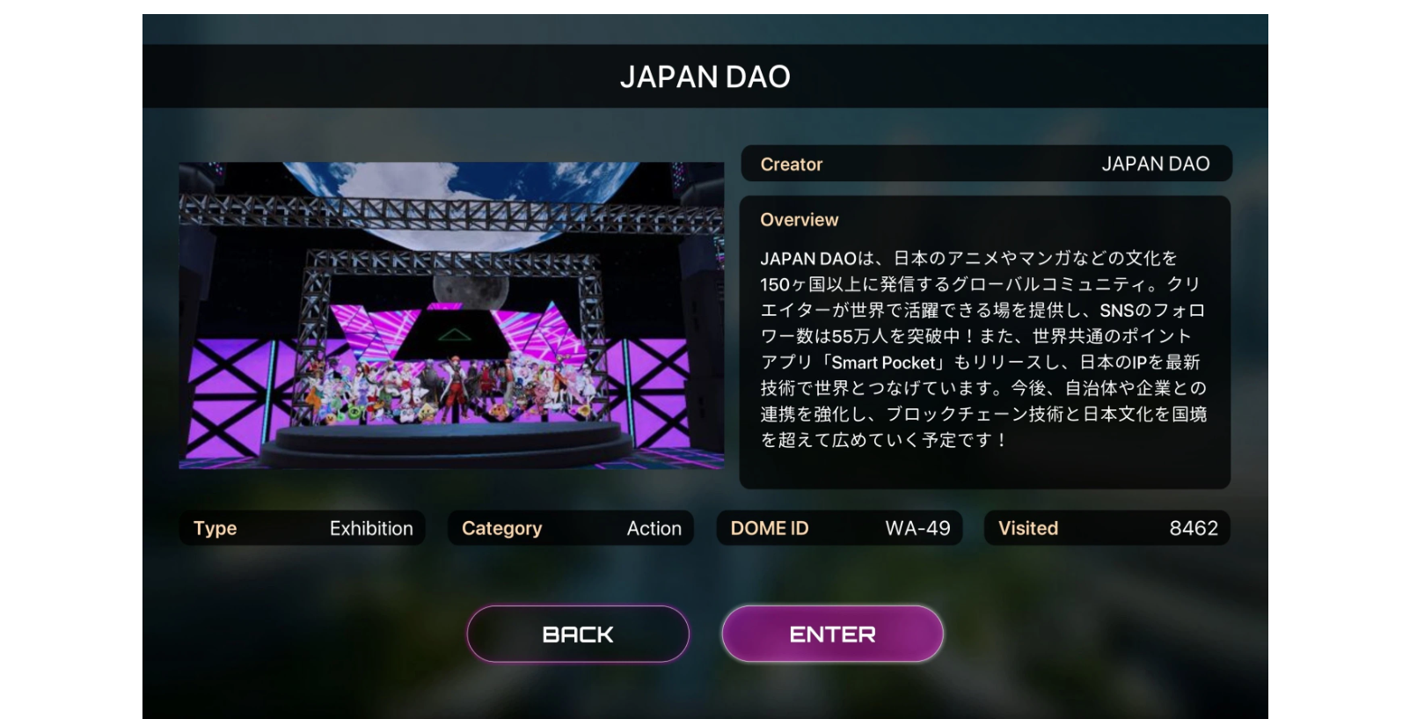
④ Após entrar, uma introdução à JAPAN DAO será exibida. Após revisar, toque em Enter para prosseguir.

Introdução ao Pavilhão JAPAN DAO
Quando você entra no Pavilhão JAPAN DAO pela primeira vez, pode levar um momento para carregar o cenário completo, mas logo a atmosfera única e imersiva se revela. Embora o pavilhão seja pequeno, ele oferece uma exibição exclusiva das obras da JAPAN DAO, junto com a apresentação de tokens SP nas paredes.
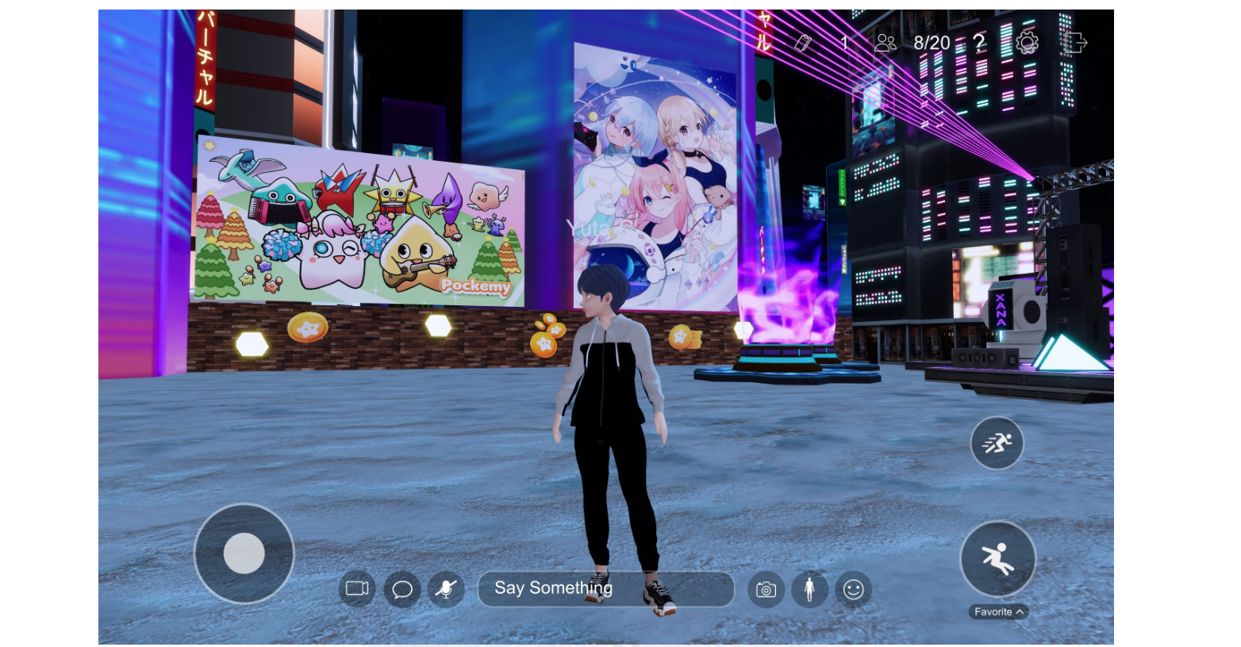
Pockemy (esquerda), SPACE GIRL (direita) peças de exibição
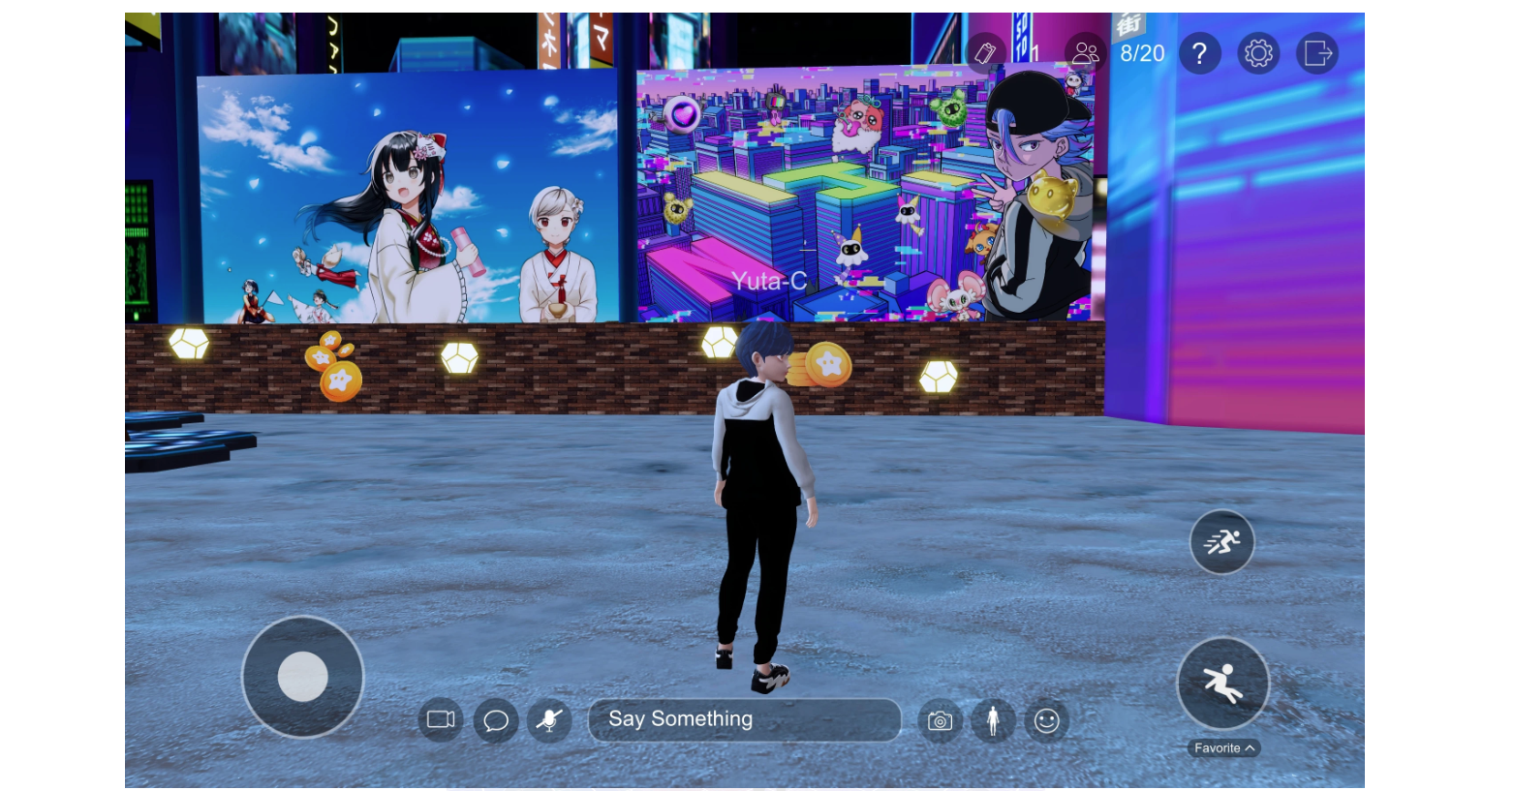
KAGURA (esquerda), NIJI (direita) peças de exibição
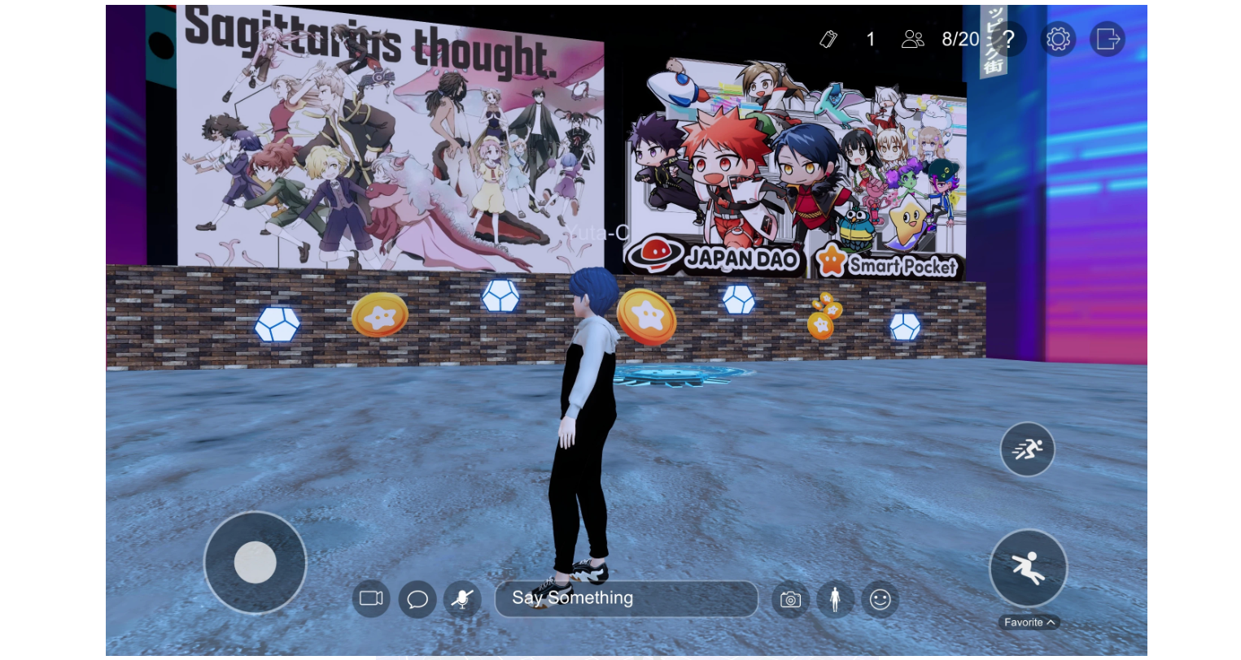
Sagittarius's Thoughts (esquerda), AMATO (direita) peças de exibição
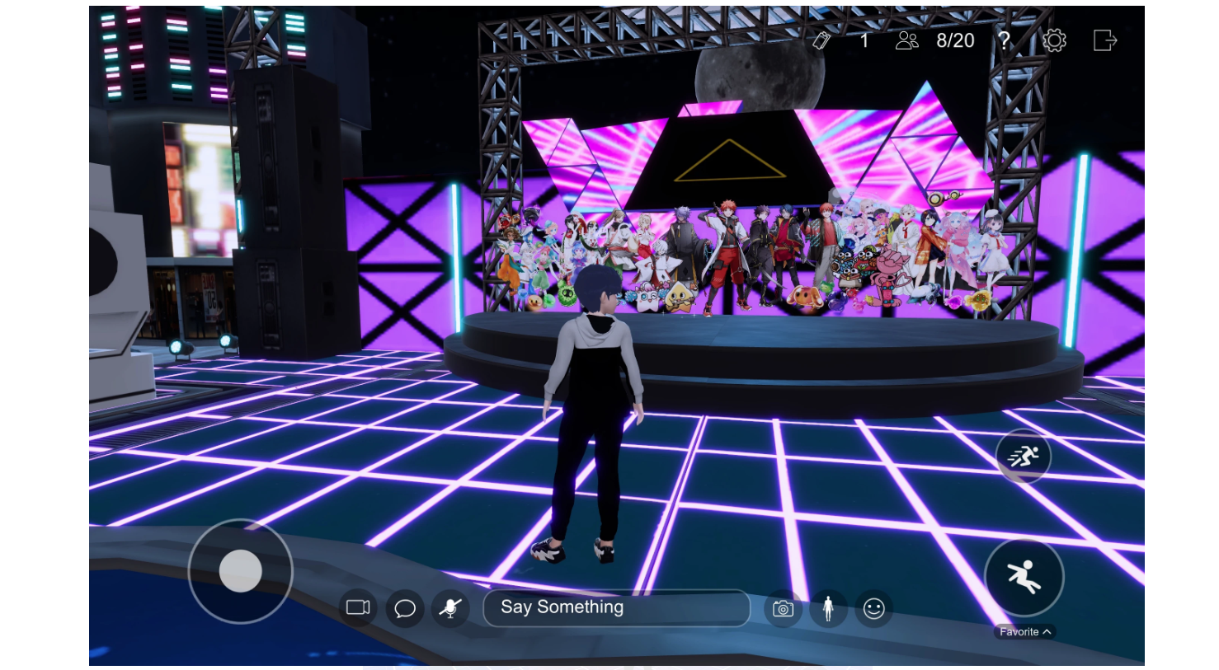
Palco frontal mostrando todos os personagens de IP juntos

Como Fazer Logout do XANA
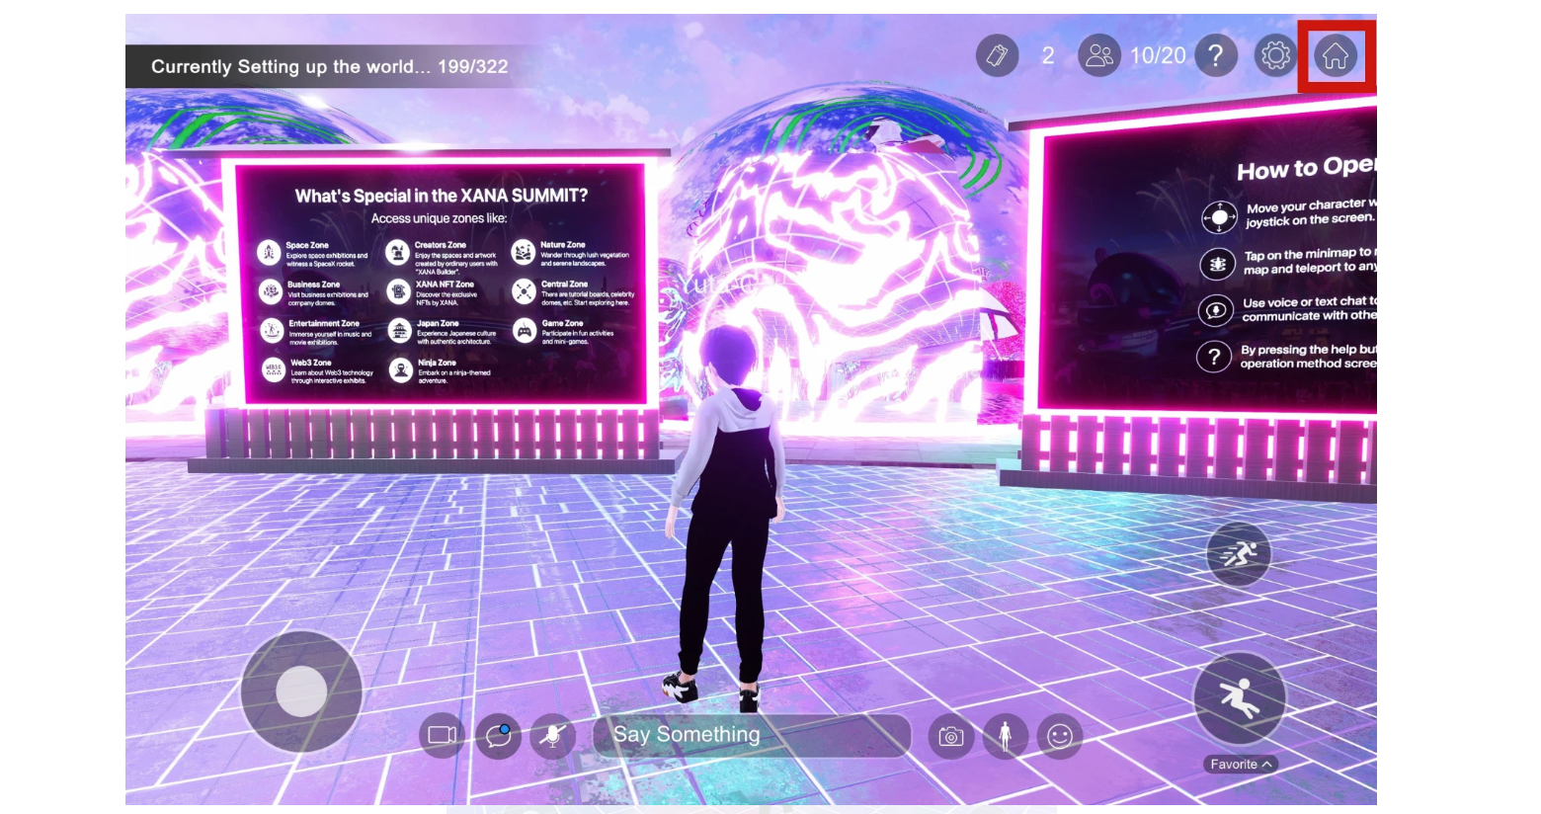
① Toque no ícone da casa no canto superior direito da tela para sair do espaço metaverso.
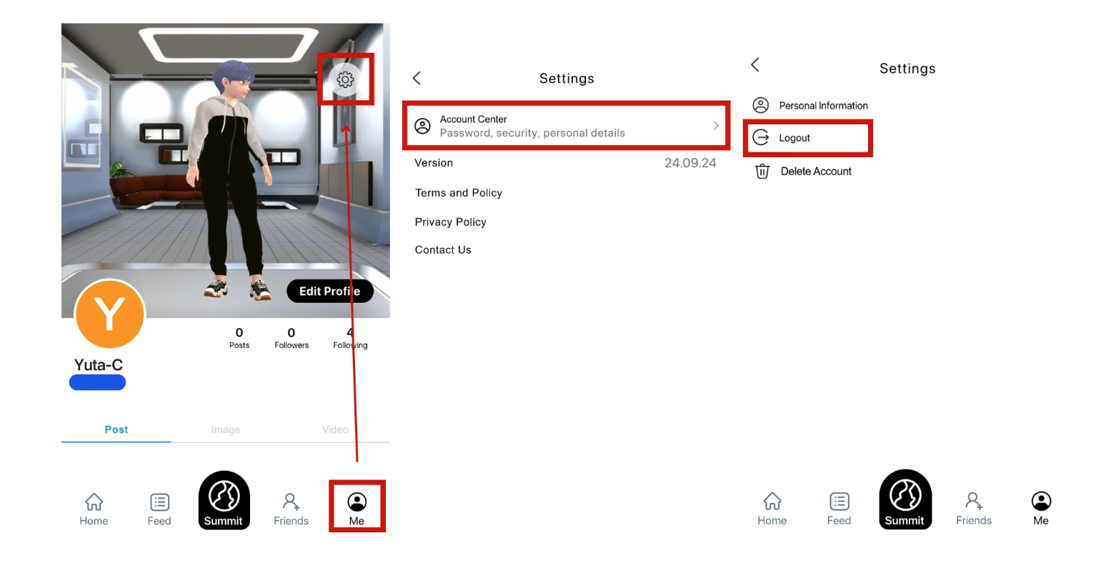
② Vá para Me → Configurações → Centro da Conta → Logout para concluir o processo.

Conclusão
Este guia cobre como entrar no espaço metaverso do XANA e apresenta uma visita ao Pavilhão JAPAN DAO. Além da JAPAN DAO, vários outros projetos e indivíduos estão exibindo seu trabalho no XANA SUMMIT 2024. Incentivamos você a explorar também as outras exposições!
Discord oficial: [https://discord.com/invite/japandao](https://discord.com/invite/japandao)
Instagram oficial: [https://www.instagram.com/japannftmuseum/](https://www.instagram.com/japannftmuseum/)

